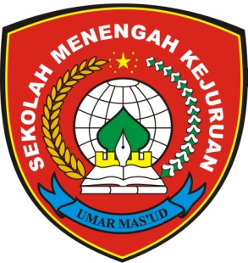

NAMA SEKOLAH : SMK UMAR MAS’UD

ALAMAT SEKOLAH : JL. Nirwana No. 01 Sangkapura Bawean, Gresik

NAMA WEBSITE, IG, YOUTUBE,DLL : [smkumma2013@gmail.com](mailto:smkumma2013@gmail.com)

<https://smkumarmasud.blogspot.com/>

SMK UMAR MAS’UD ( Instagram )

SMK UMAR MAS’UD ( Youtube )

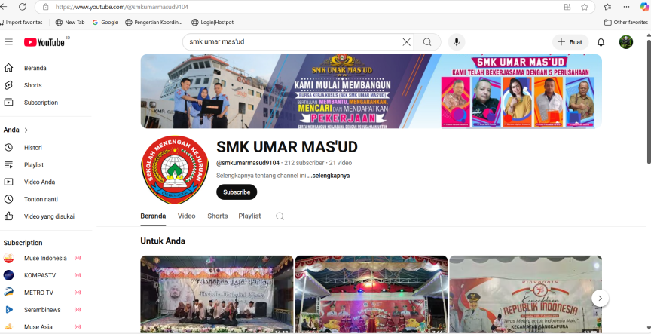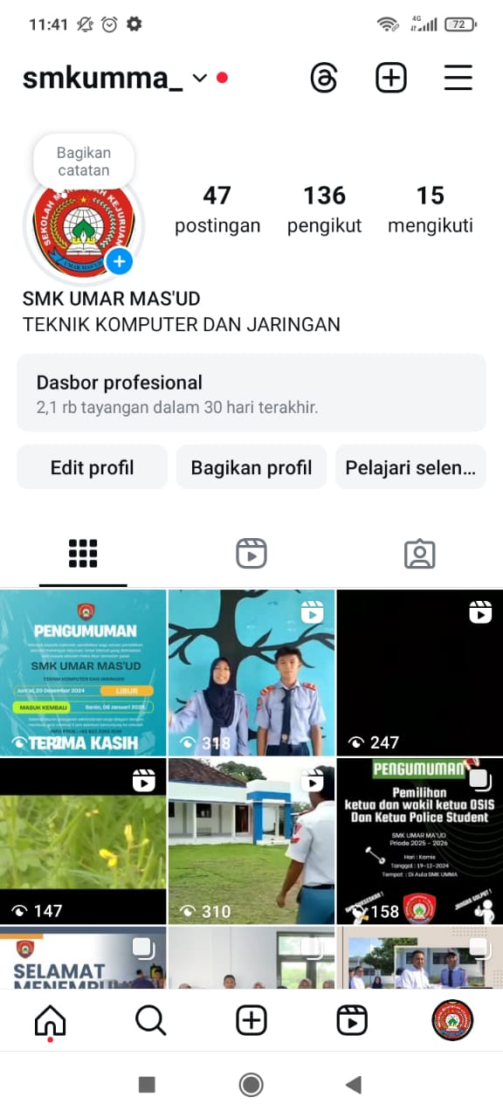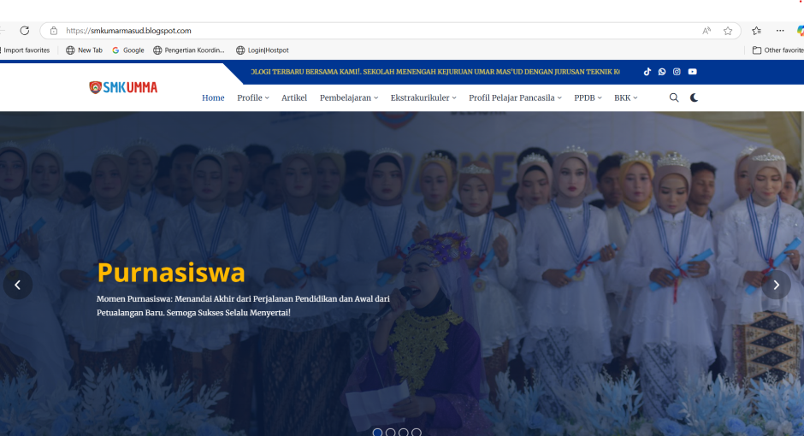 NO WHATSAPP : 082232967544